605商城更新

|  |  |  |
| --- | --- | --- |
| 单样本单次检测 | 18800 |  |
| 守护计划（终身守护） | 24800 |  |
| 守护包（差价3000） | 3000 |  |
| 守护包（差价6000） | 6000 |  |
| 双样本单次  单样本双次 | 21800 |  |

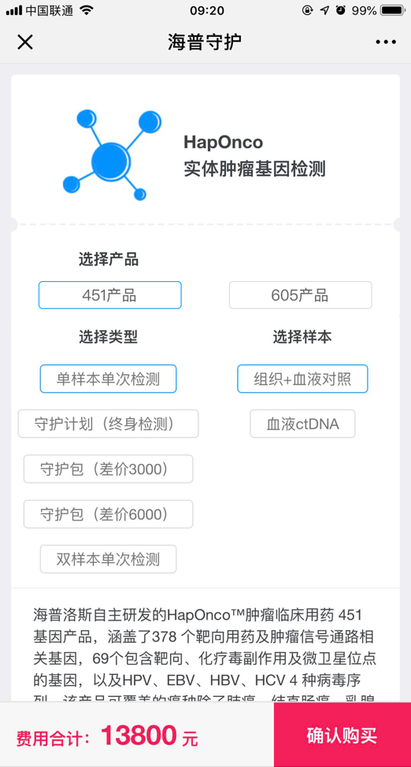

HapOncoTM605肿瘤基因检测产品包含了原451基因产品的所有基因和检测内容，包含肿瘤靶向和免疫用药及通路相关464个基因的全部外显子（6603个CDS），化疗用药相关175个基因的314个位点，遗传性肿瘤相关的58个基因全部外显子，4种与肿瘤密切相关的病毒序列。

该检测产品的panel覆盖了MSK IMPACTTM和FoundationOne CDxTM的全部检测范围，用药建议覆盖FDA/CFDA、NCCN及临床试验130种靶向和免疫检查点抑制剂药物，40种化疗药物，5种内分泌药物。

**适用人群（限实体瘤患者）：**

1. 初次诊断癌症患者；
2. 有靶向药及化疗用药需求的癌症患者；
3. 有免疫治疗（PD-1/PD-L1）需求的癌症患者；
4. 有家族史或疑似遗传的癌症患者。